Набор юного инженера
«SolarTracker»

В современной России проблема дефицита технических специалистов стоит как никогда остро.
Интернет источники сообщают, что в течение 7-10 лет предприятия, в данный момент функционирующие за счёт кадров пред пенсионного и пенсионного возрастов, могут свернуть производство, вследствие отсутствия притока «свежей крови». Зарплаты инженеров растут с геометрической прогрессией, но даже несмотря на этот факт, ситуация на производстве остается плачевной.
По оценке нашей группы истоки такой ситуации лежат в системе образования. Как известно, школьная программа по физике не несет пропагандистских целей, а лишь предлагает набор сведений об окружающем мире и его законах. Учебный процесс сводится к работе с формальными законами, не дает конкретных практических навыков и кроме того является весьма утомительным. Следствием такой политики является отсутствие интереса к техническим специальностям среди молодого поколения.
Из вышесказанного можно заключить, что необходимо каким-либо образом взрастить страсть к точным наукам у школьников 7-11 классов, на конкретных примерах продемонстрировать, насколько на самом деле увлекателен созидательный инженерный процесс.
Нашей группой было решено рассмотреть насущную проблему нехватки энергии. Проблемы весьма существенна, т.к. может стать главным фактором сдерживания экономического роста страны. По оценке, до 2015 года темпы снижения энергоемкости при отсутствии скоординированной государственной политики по энергоэффективности могут резко замедлиться. Это может привести к еще более динамичному росту спроса на энергоресурсы внутри страны. Запасов нефти и газа в России достаточно, однако увеличение объемов добычи углеводородов и развитие транспортной инфраструктуры требуют значительных инвестиций.
Барьеры, сдерживающие развитие энергосбережения и энергоэффективности в стране, можно разделить на четыре основные группы:
- недостаток мотивации;
- недостаток информации;
- недостаток опыта финансирования проектов;
- недостаток организации и координации.
Из вышеперечисленного, можно выделить лишь два барьера, которые своими усилиями мы в состоянии преодолеть ( недостаток мотивации и недостаток информации)
В итоге, мы ставим себе 3 глобальные цели:
1)Привлечение внимания к теме энергоэффективности среди молодого поколения и пр.
2)Предоставление школьникам необходимой базы для получения элементарных навыков инжиниринга
3)Предоставление необходимых материалов и инструмента для создания какого-либо функционального девайса, который наглядно демонстрирует энергоэффективную технологию.

Цель работы
Создание набора , позволяющего реализовать зарядное устройство для электронных девайсов, работающего на солнечной энергии и реагирующего на изменение положения источника света. Данный набор будет включать
- доступное методическое пособие, в котором будут и описаны основные физические принципы деталей и собранного приспособления
- некоторый базовый инструментал и расходники

Схема устройства.
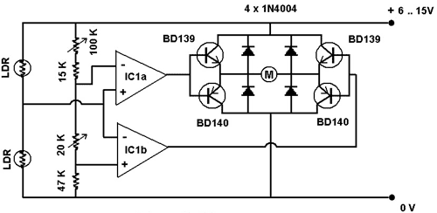
Рис 1. Электрическая схема микроконтроллера.
Два фоторезистора отвечают за повороты в обе стороны. При избытке света на одном из фоторезисторов открывается одна диагональная пара транзисторов, при избытке на втором –другая.=>мотор крутится в обе стороны в зависимости от положения источника света.
При написании методического описания можно ограничится подробным описанием работы транзисторов, фоторезисторов и мотора, т.к. этого достаточно для понимания работы микроконтроллера.
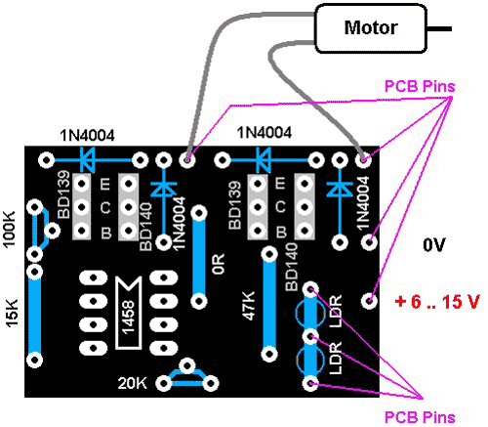
Рис 2. Плата
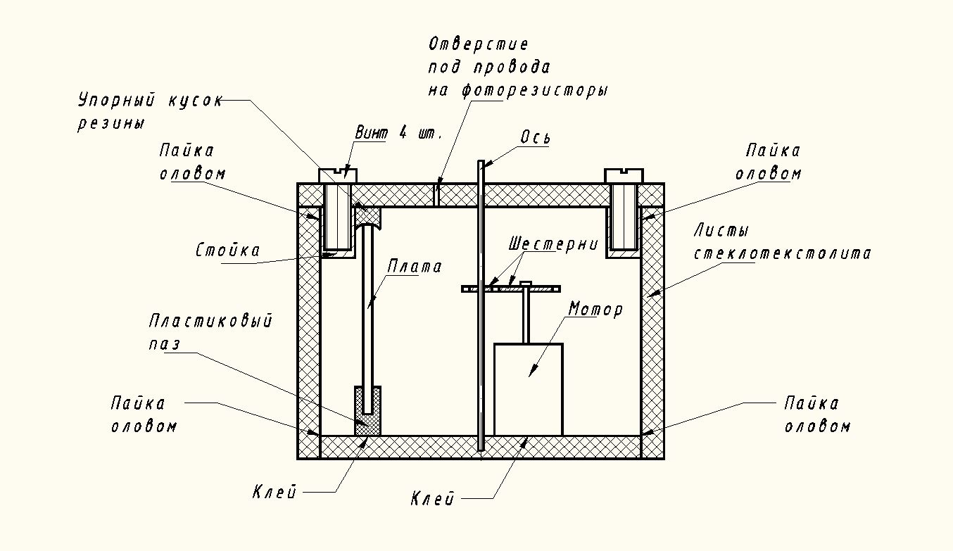
Рис 3. Наивная схема бокса из стеклотекстолита с микроконтроллером и мотором ( батареи на рисунке отсутствуют)
Солнечный модуль будет крепиться на ось сверху. Ожидаемый размер солнечного модуля 235х98х4 мм.(как он будет крепиться не знаем(на сайте нет пояснений)
Плохо представляем, как лучше вывести провода на фоторезисторы. Возможно через полую ось, если это возможно.

Смета.
Наименование | Количество | Цена, рубл
Операционный усилитель LM1458(К140УД20) | 1 | 50
Транзистор BD139 (КТ815Г, КТ961А) | 2 | 7.80 за шт
Транзистор BD140 (КТ814Г, КТ626В) | 2 | 9.50 за шт
Выпрямительный диод (1N4004, КД243Г) | 4 | 5 за шт
Резистор 15 К | 1 | 12
Резистор 47 К | 1 | 4
Подстроечный резистор 100 К | 1 | 25
Подстроечный резистор 20 К | 1 | 20
Фоторезистор | 2 | 20 за шт
Солнечный модуль | 1 | <<750
Маленький мотор | 1 | 200
Паяльник 40 Вт | 1 | 150
Сменные жала (острое и тупое) | 2 | 100 за набор
Плата | 1+запасные | 100
Припой | 1 моток | 100
Олово для пайки | 1 моток | 66
Батарейка 12 В | 2 | 20
Cтеклотекстолит | наивно 0.1x0.1x0.1м со стенками 0.01м (250-цена за кг) | 255
Винт | 4 | КопейкиХ4
Стойки под винты | 4 | 228 за 100 шт штук в упаковке или  9.12 за 4шт
Шестеренки ( можно разобрать маховик) | 2 | ?
Суперклей  (можно оставить на совесть пользователя) | 1 | 60
Кусочек резины | 1 | 0
Медный провод | 1 моток | ?
Картон плотный на упаковку |  | ?
Расходы на печать методички |  | Предположительно существенная сумма
ИТОГО: 2036 рубл. (очень приблизительно)

